ΔΙΑΓΩΝΙΣΜΟΣ ΦΙΛΑΝΑΓΝΩΣΙΑΣ
Το 3^{ο} μέρος του διαγωνισμού φιλαναγνωσίας από τις εκδόσεις <<Μεταίχμιο >> ολοκληρώνεται με το παραμύθι <<το Σκιάχτρο>> της Μπεθ Φέρι.
Αναφέρεται στην ιστορία του μοναχικού σκιάχτρου μέσα στον αγρό που δεν έχει κανένα φίλο λόγω του τρομακτικού παρουσιαστικού του .Όμως ένα μικρό τρομαγμένο κοράκι που θα πέσει στην αγκαλιά του θα του αλλάξει την ζωή. Το σκιάχτρο σώζει το κοράκι και σύντομα ένας στενός δεσμός αναπτύσσεται ανάμεσα στους δύο αταίριαστους φίλους.
Ακολουθούν σχετικές εικόνες από την ανάγνωση και την επεξεργασία του παραμυθιού και την ενασχόλησή μας με τα φύλλα δραστηριοτήτων.
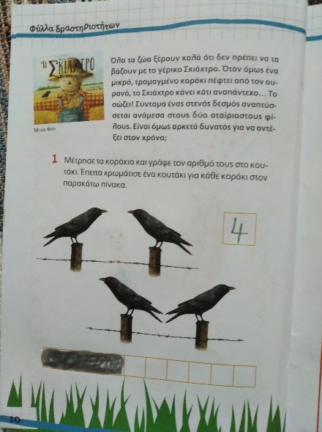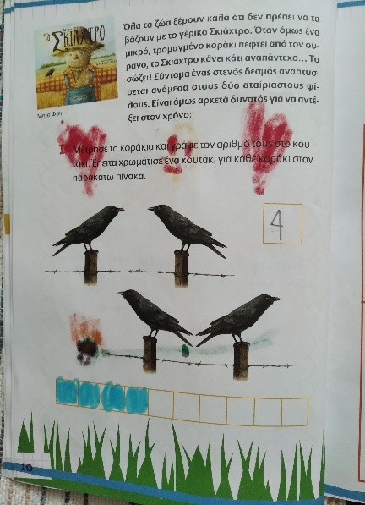

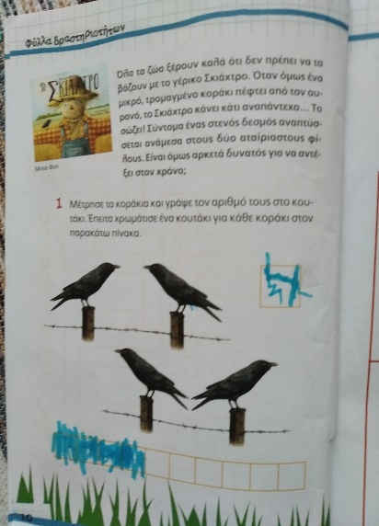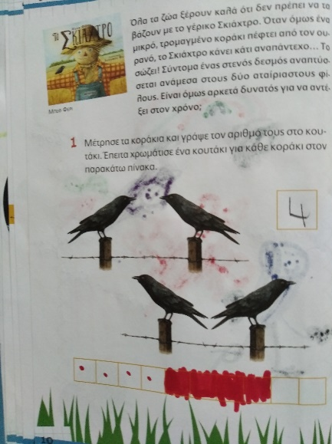
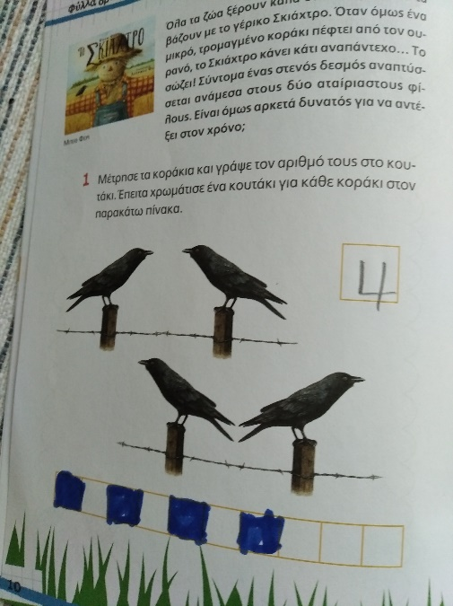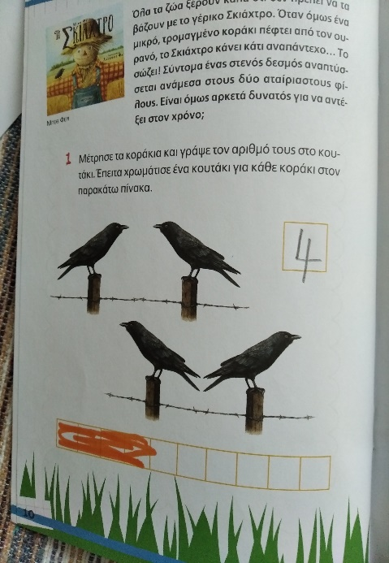

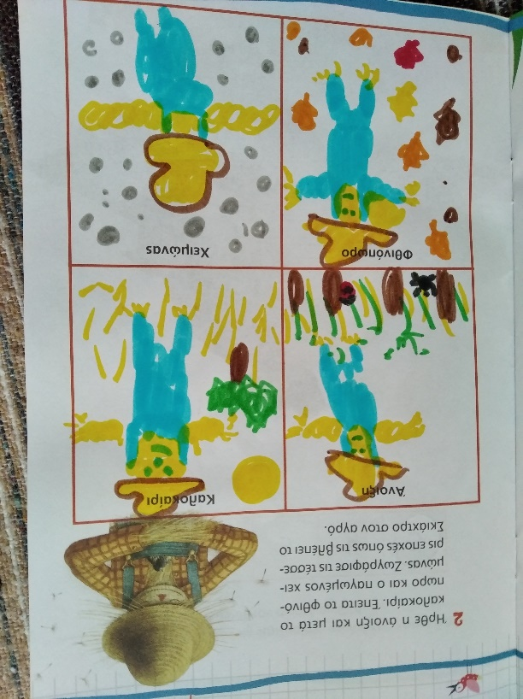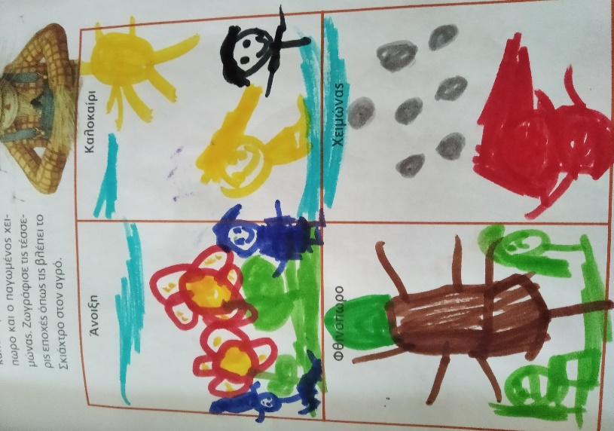

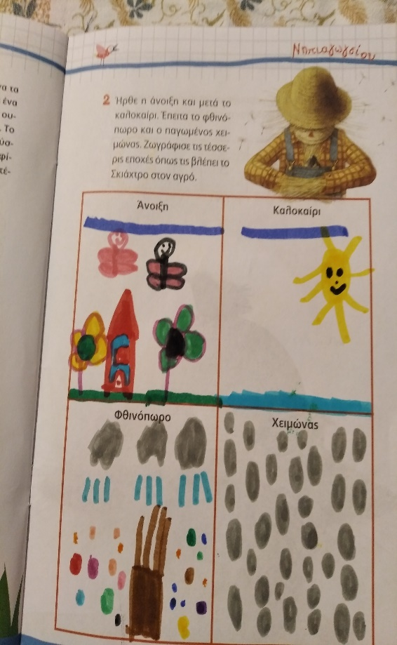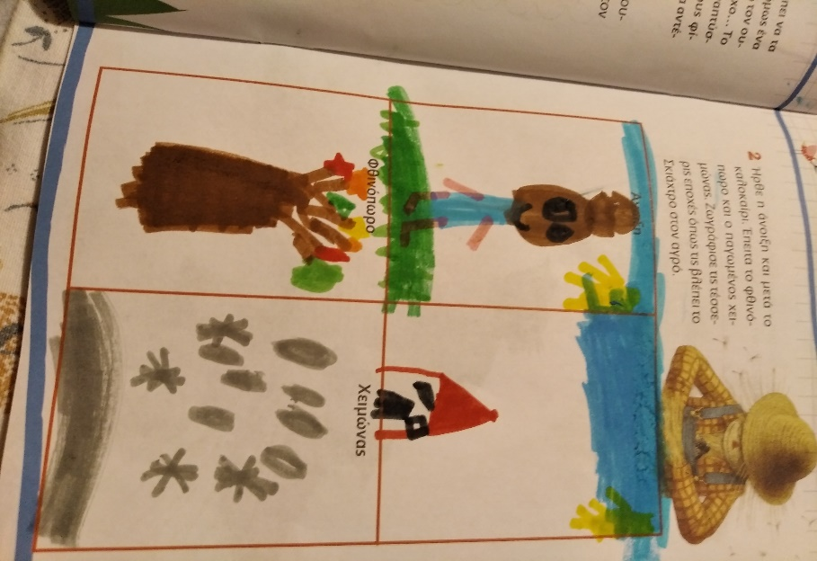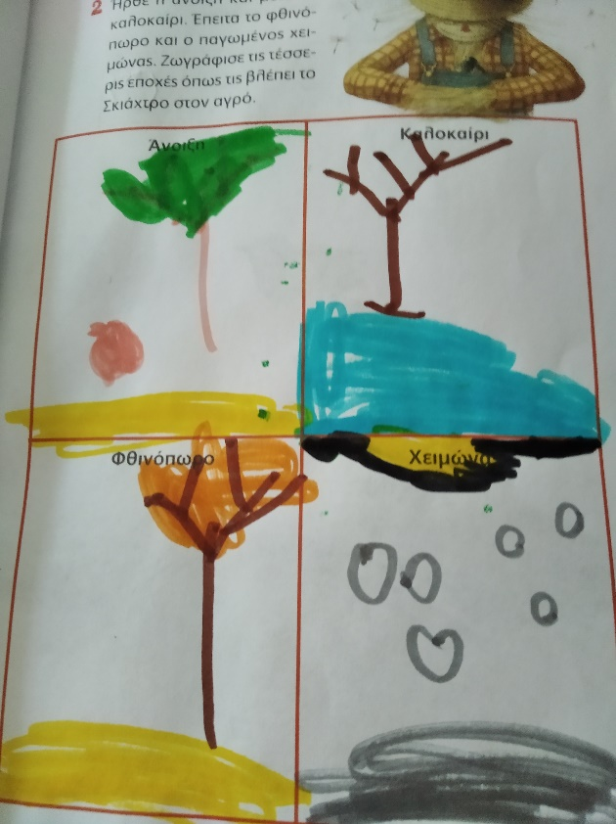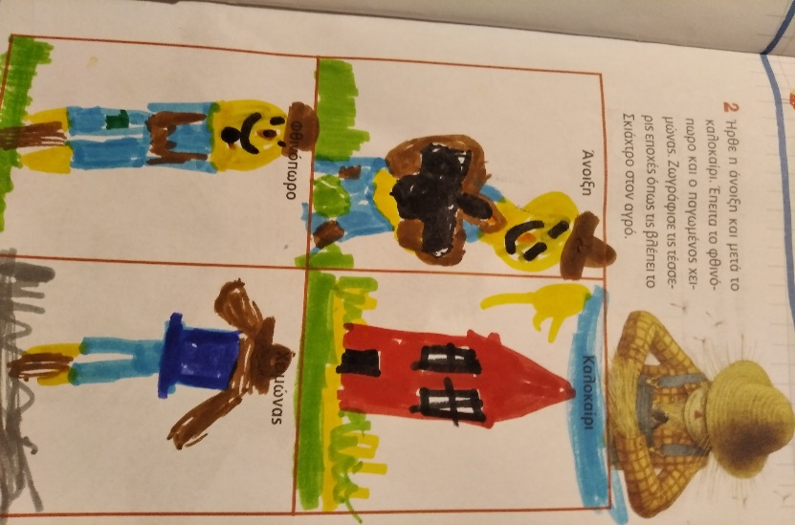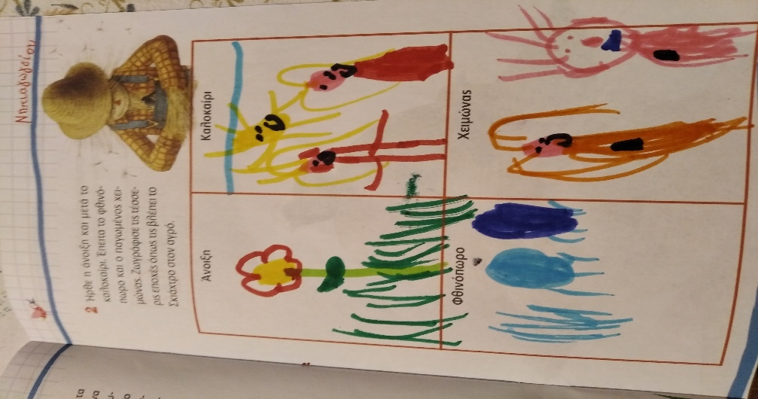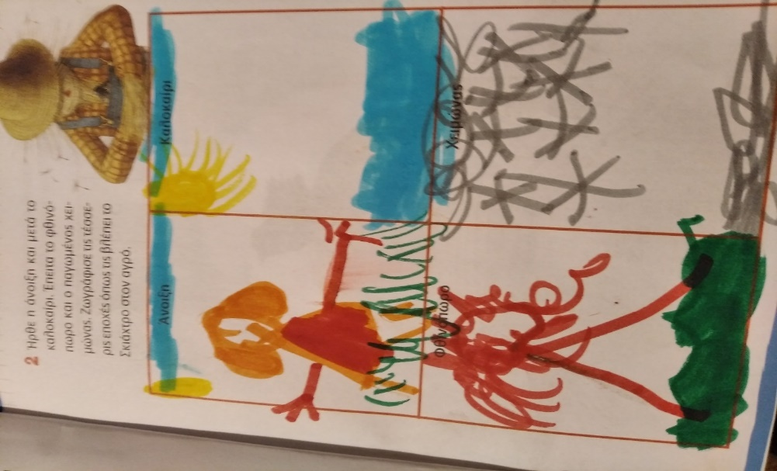
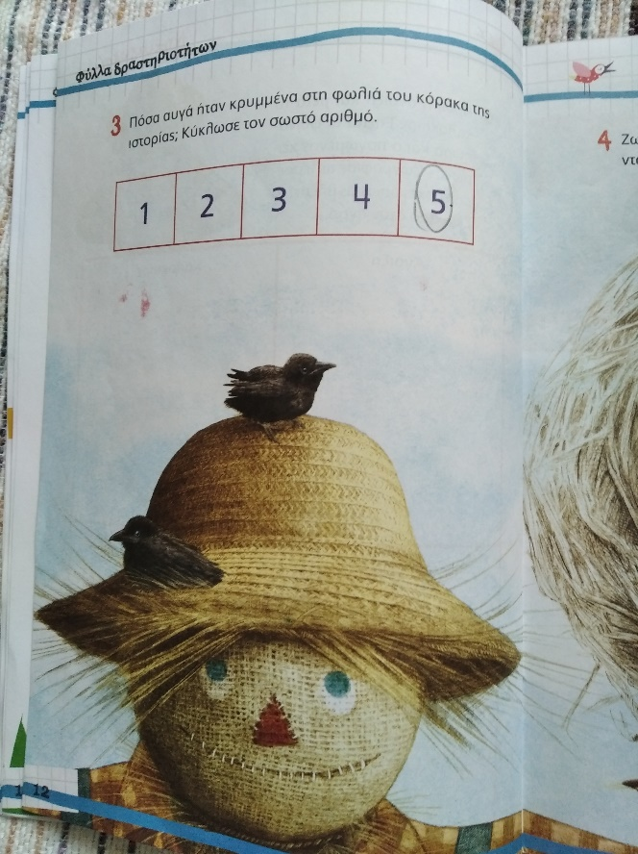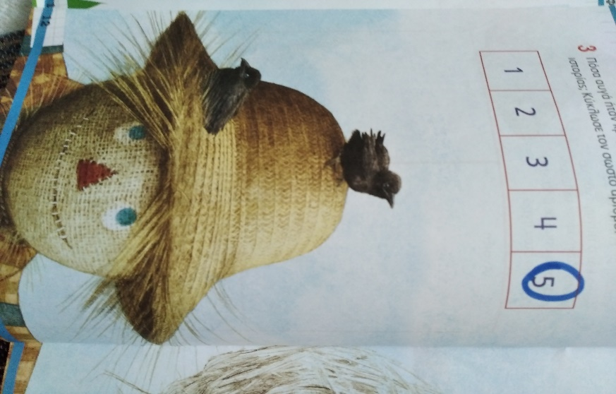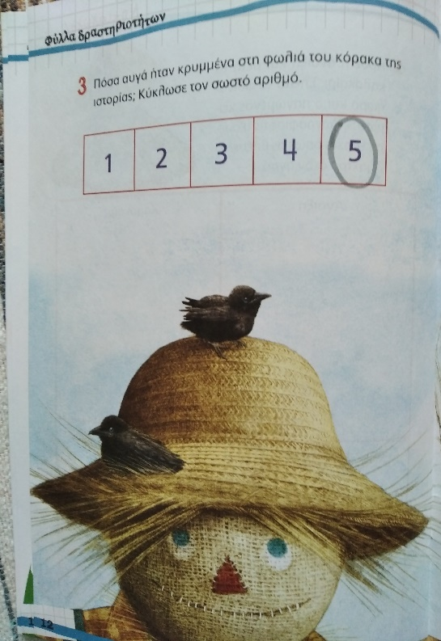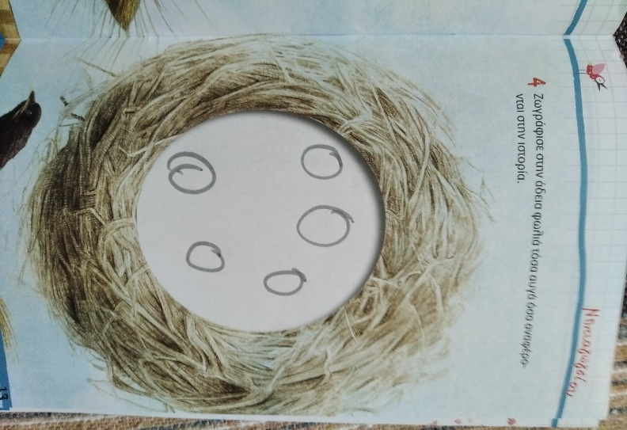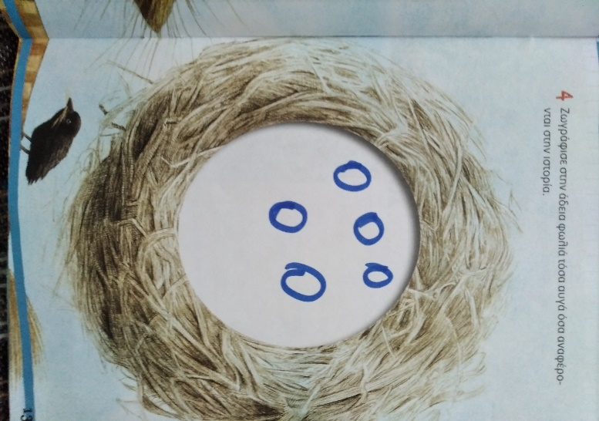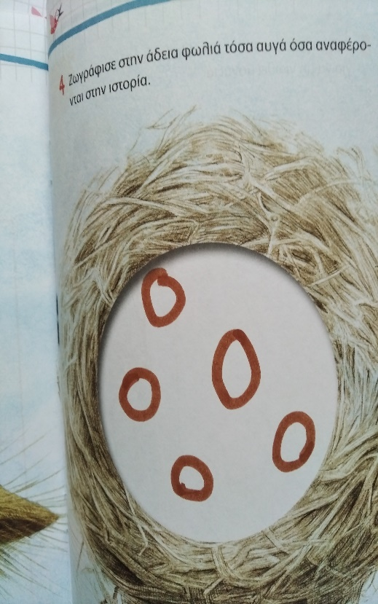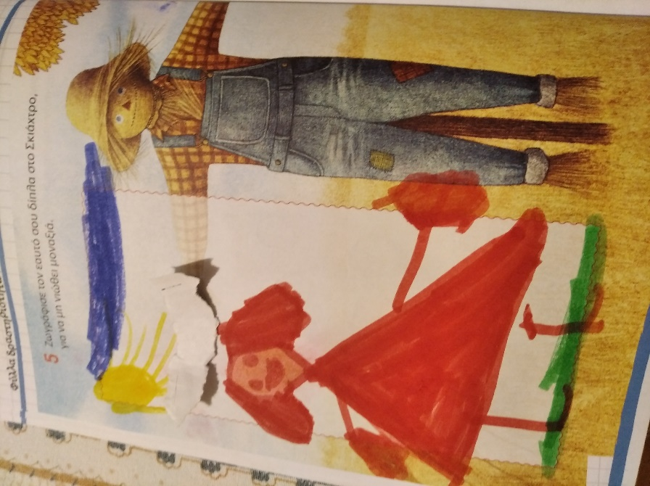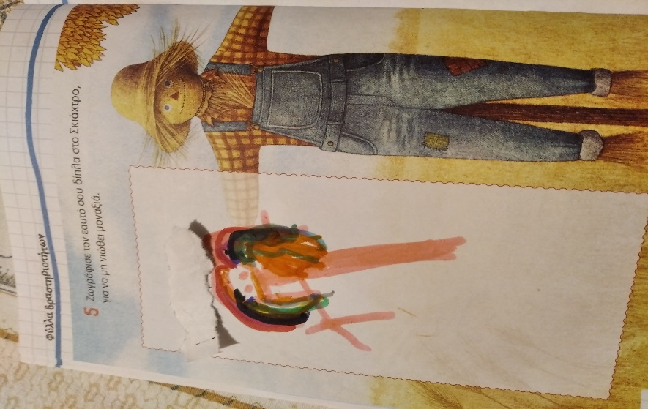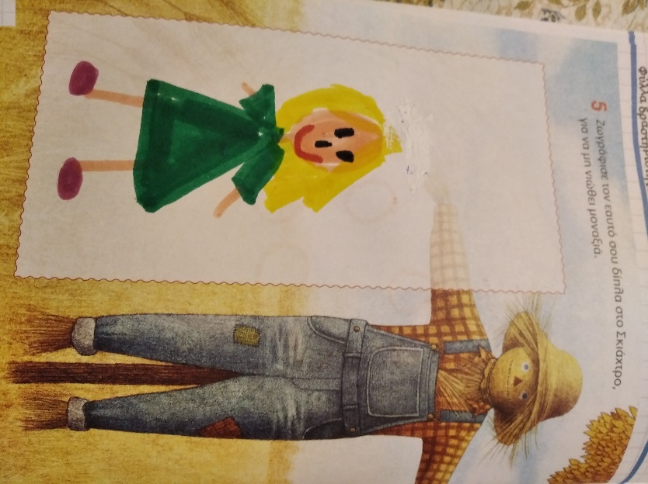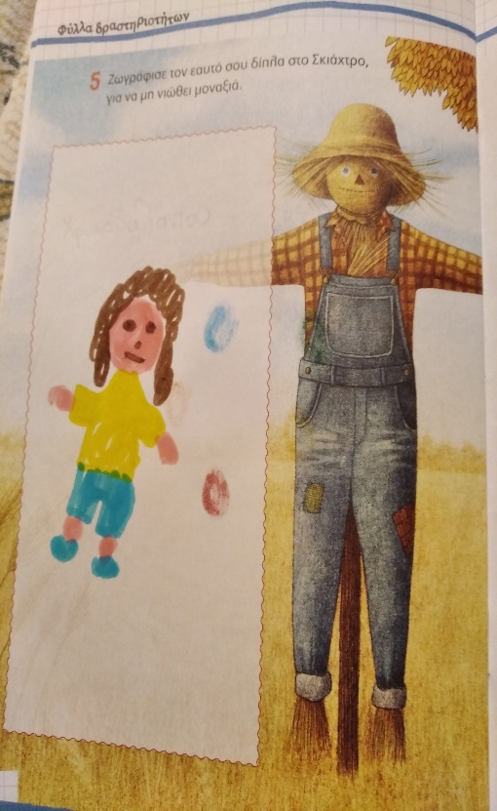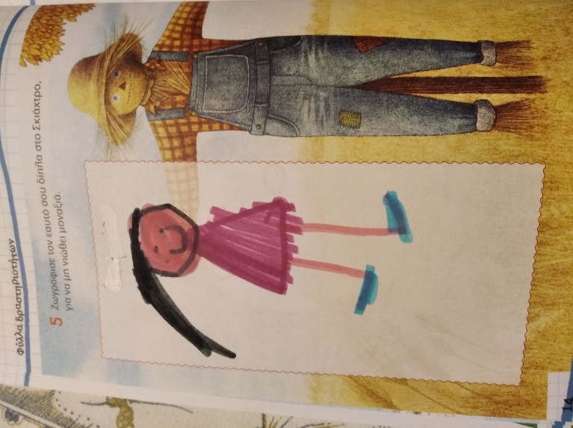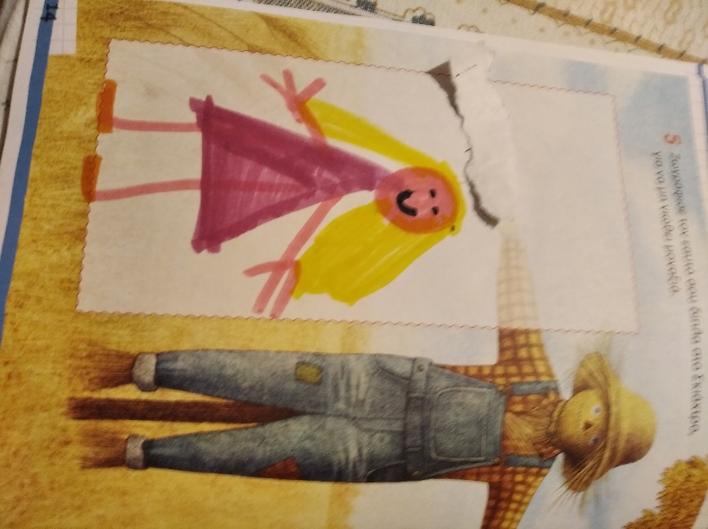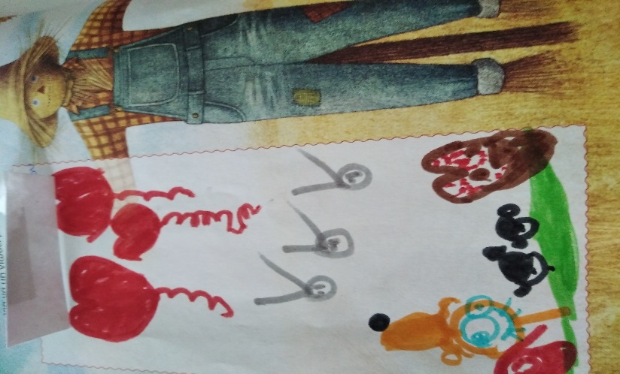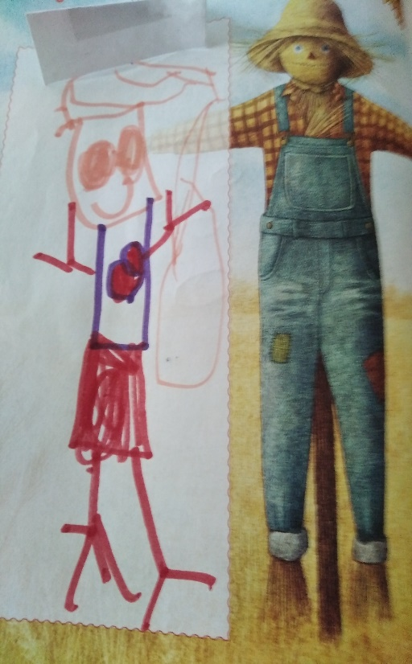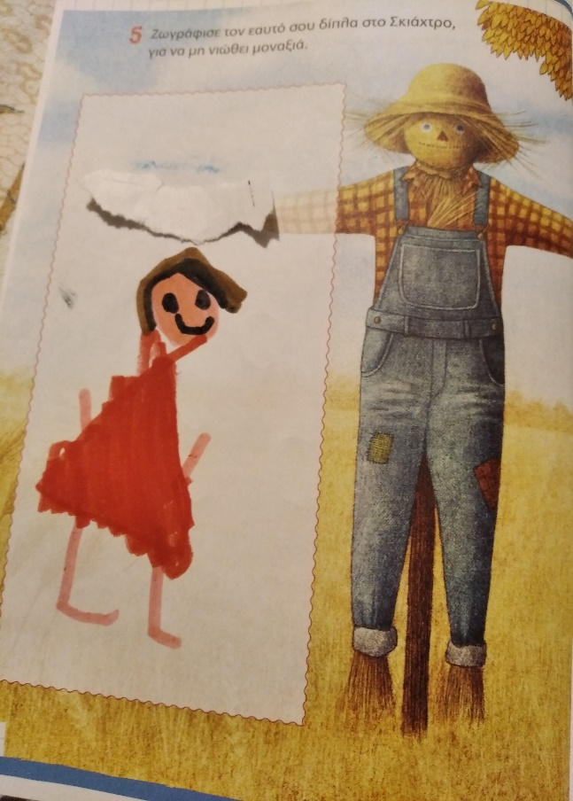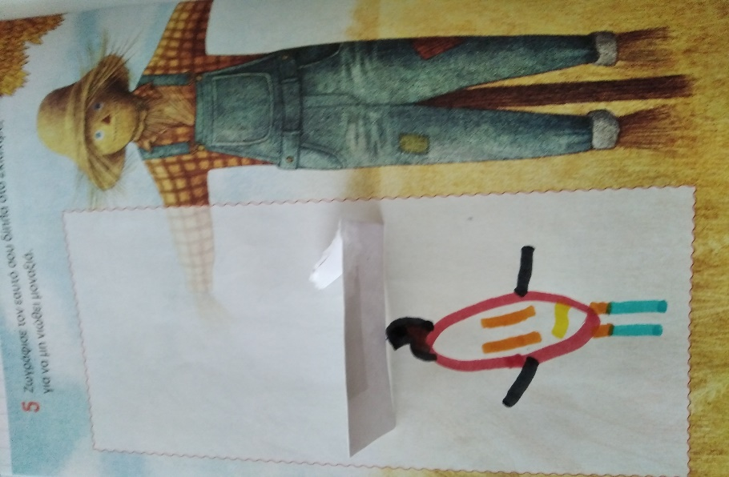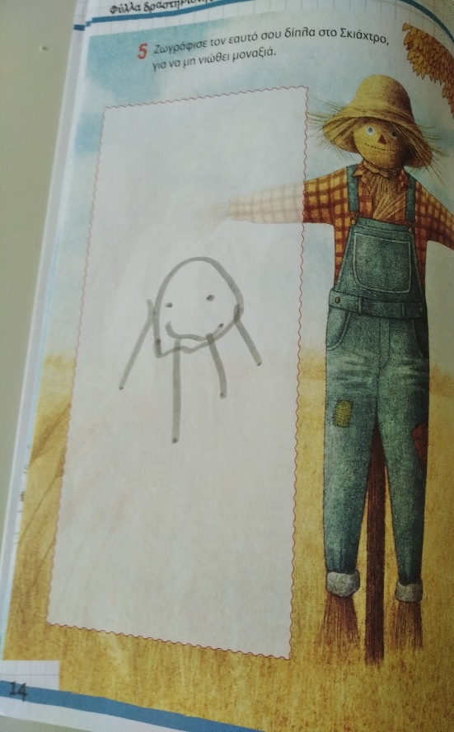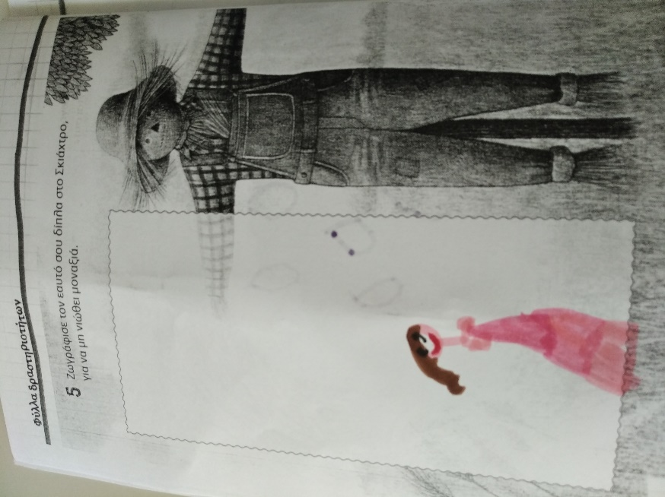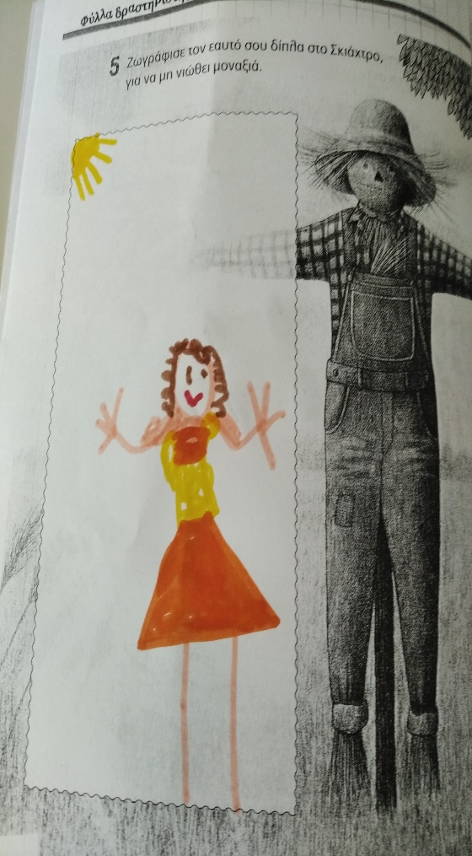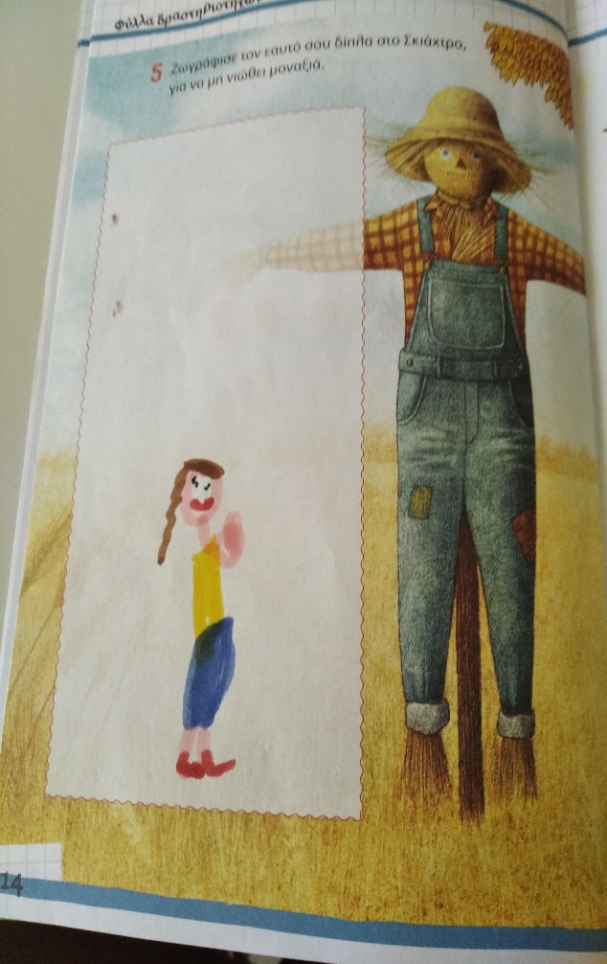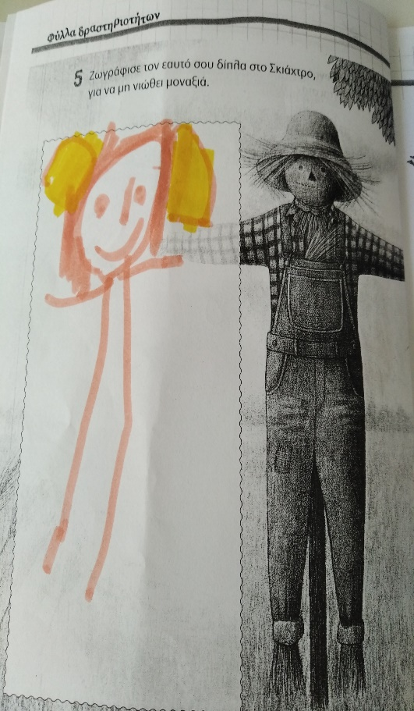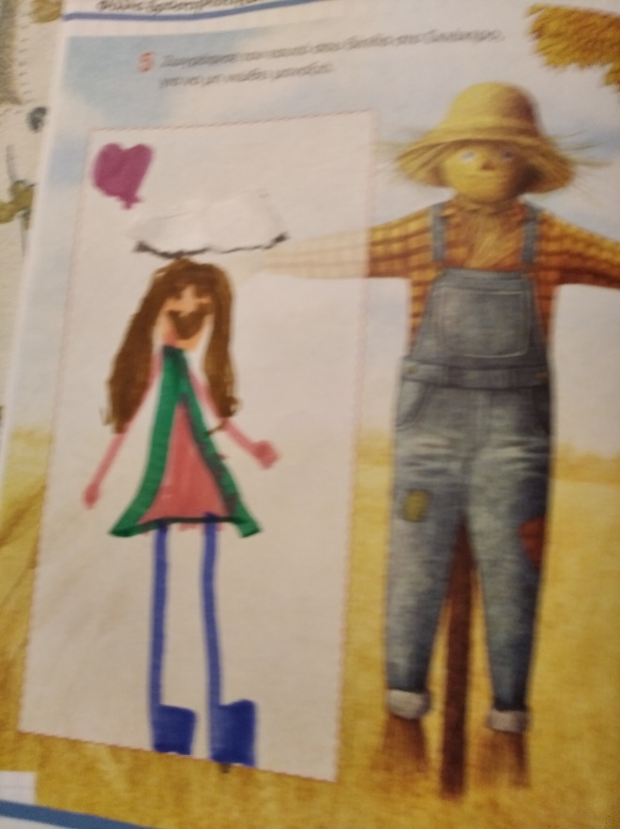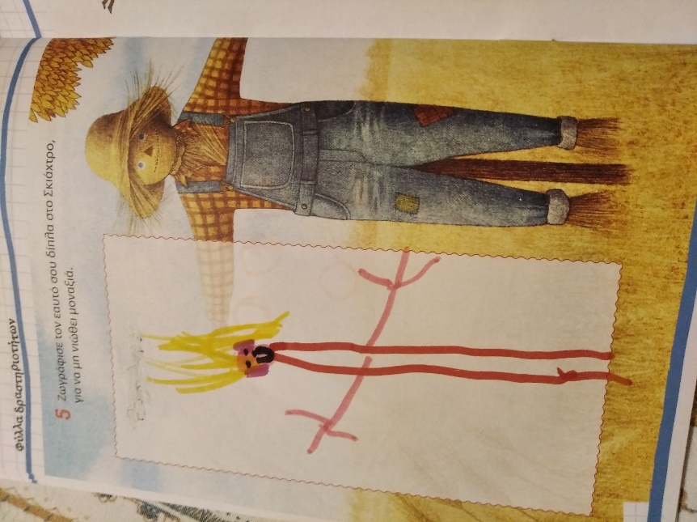

Θέλουμε να ευχαριστήσουμε τις εκδόσεις <<Μεταίχμιο >> για αυτήν την μοναδική εμπειρία μέσα από την οποία γνωρίσαμε και αγαπήσαμε διαφορετικούς και ξεχωριστούς ήρωες και διασκεδάσαμε με τις περιπέτειές τους.

